
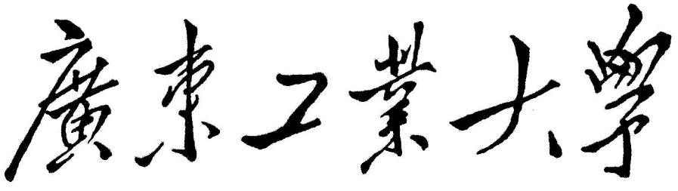

程序设计实验报告2

学 院 先进制造学院
专 业 人工智能
年级班别 2023级
学 号 3123009048
学生姓名 廖卓远
指导教师 李杨

2023年 11 月

实验3

实验目的
- 学会使用多文件多函数的编程
- 能够用N-S流程图表示算法。
- 能够理解和使用指针变量以及作为形式参数的设计使用方法。

实验工具
Dev C++

编写要求
对每个实验题目，需要提供如下内容：
- 程序题目描述
- 程序流程图（应采用NS图或传统流程图）；
- 具体程序代码（具有良好的程序设计风格，如程序模块化、加注释、缩进的书写格式）；
- 实验运行结果（对比测试用例）；
- 对运行情况所做的分析以及调试程序所取得的经验收获。

排版要求
- 标题四号宋体，正文小四宋体，段间距1.5倍；
- 除封面以外，其他内容双面打印。

实验题目1

1.程序题目描述：
求解平方根的迭代函数定义如下：
Sqrt(A,p,e) = p 当|p*p-A|<e
Sqrt(A,p,e) = Sqrt(A,(p+A/p)/2,e) 当|p*p-A|>=e
其中，p是A的近似平方根，e是结果允许误差。试写出相应的递归算法。
封装一个递归函数：float Sqrt(float A, float p, float e);
在main函数中递归调用Sqrt函数。
2.流程图：
开 始

输入A、p、e的值

|p*p-A|<e

P=(p+A/p)/2
输出p

3.具体代码：
#include "stdio.h"
#include "math.h"
float Sqrt(float A, float p, float e)
{
if(fabs(p*p-A>=e) Sqrt(A,(p+A/p)/2,e);
else return p;
}
int main()
{
printf("%f\n",Sqrt(91.9, 22.98, 0.0075));
printf("%f\n",Sqrt(32.8, 8.20, 0.0074));
printf("%f\n",Sqrt(52.2, 13.05, 0.0081));
printf("%f\n",Sqrt(50.4, 12.60, 0.0088));
printf("%f\n",Sqrt(44.4, 11.10, 0.0053));

/*sqrt(91.9, 22.98, 0.0075)= 9.586462
sqrt(32.8, 8.20, 0.0074)= 5.727139
sqrt(52.2, 13.05, 0.0081)= 7.224957
sqrt(50.4, 12.60, 0.0088)= 7.099821
sqrt(44.4, 11.10, 0.0053)= 6.663534*/
}
4.运行结果：
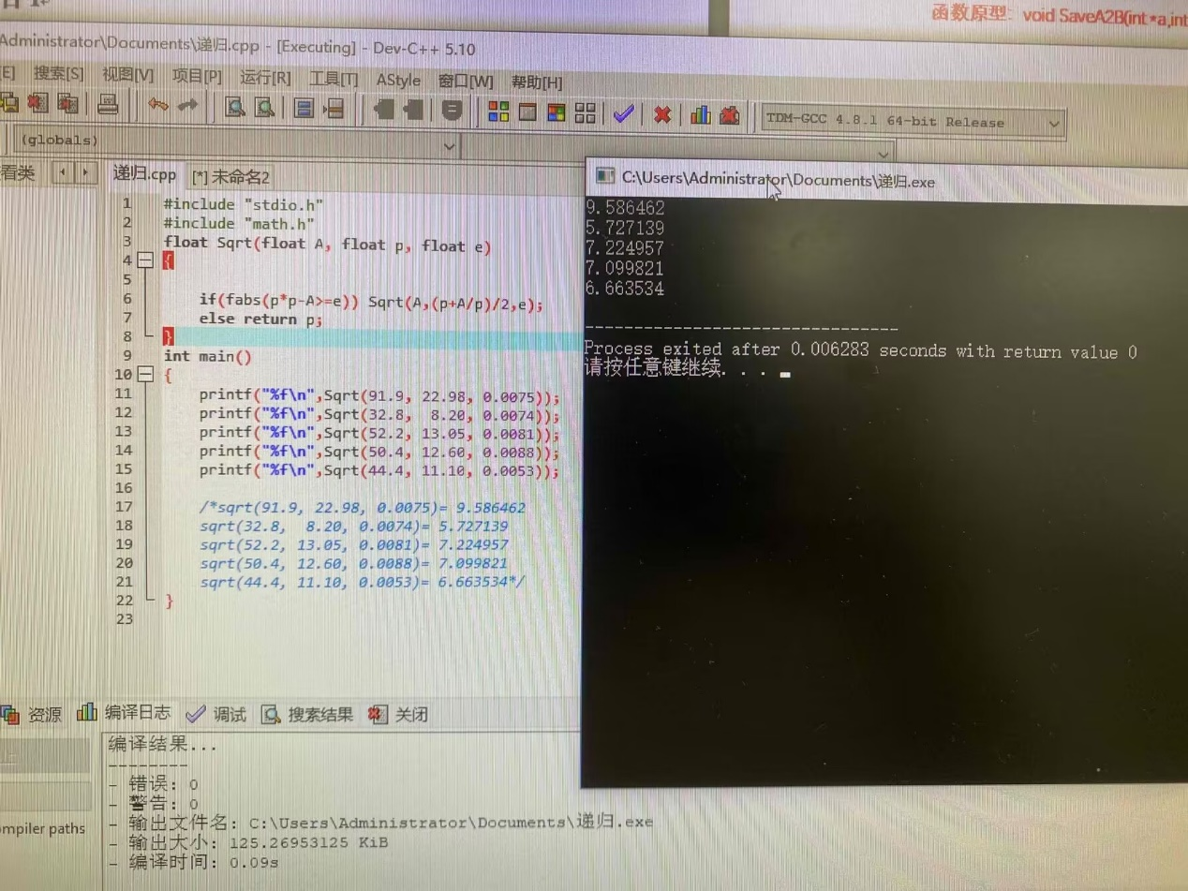
5.经验收获：
最大的收获是知道了如何嵌套调用函数和使用绝对值函数，实际编写的程序因为嵌套调用而写的简洁了不少，思路也比较清楚。嵌套调用函数确实在有的时候会起很好的效果。

实验题目2
1.程序题目描述：
main函数定义了两个unsigned int数组，A数组长度为8，B数组长度3 .
1、设计一个函数，查找主调函数定义的数组A的最大数max，最小数min，求出这两个数最小公倍数z,将这三个数依次存入B数组，并将A、B数组输出。
函数原型：void SaveA2B(int *a,int asize,int *b,int bsize);
//a和asize存放A数组地址和数组长度，b和bsize存放B数组地址和长度
2、设计一个函数，将数组A，B数组进行统一排序（只能使用一个二重循环实现冒泡排序法合并排序，考虑A、B作为一个整体进行排序，）使得A,B数组的元素是从大到小排序（排序过程中，不能借助除了A,B以外的第三个数组），并将A，B数组输出。
函数原型：void SortAnB(int *a,int asize,int *b,int bsize);
3、主调函数
int main()
{int A[8] ,B[3] ;/*输入A数组*/;SaveA2B(A,8,B,3); SortAnB(A,8,B,3); }
测试1：A {8,4,10,7,11,12,5,6}，得max=12,min=4，则x=12, y=4, z=12, B {12,4,12}，
合并排序得 A {12,12,12,11,10,8,7,6 } B {5,4,4}
测试2：A {45,39,38,41,40,33,31,30}，得max=45,min=30，则x=45, y=30,z=90，B {90,45,30}， 合并后结果 A:{90,45,45,41,40,39,38,33} B:{31,30,30}
要求 1：只能定义并使用a,b共两个数组，不允许使用其他的数组及全局变量
2：SortAnB函数只能使用一个二重循环实现冒泡排序法进行合并排序过程
3：SortAnB函数只能定义并使用不超过8个变量
评级要求：功能要求全部完成，变量越少酌情加分。

2.流程图：
a[9]=b[0],a[10]=b[1],a[11]=b[2];
b[0]=a[j],b[1]=a[t],b[2]=a[j]*a[t]/i;
max=min,min=i;
当i=max%min!=0时
输出a[i]

min=[i],t=i;
min>a[i]
真 假
max=a[i],j=i;
max<a[i]
真 假
i从0到asize-1
int max=a[0],min=a[0];
int a[8]并赋值,b[3]

a[j]a[j+1]
真 假
a[i+1]>a[i]
for j=1 to n-i
for i=1 to 11

输出a[1]到a[8]作为a数组变化后输出项
输出a[9]到a[11]作为b数组变化后输出项

3.具体代码：
#include "stdio.h"
int main()
{
int A[8],B[3];
void SaveA2B(int *a,int asize,int *b,int bsize);
void SortAnB(int *a,int asize,int *b,int bsize);
printf("请输入A数组：");
for(int i=0;i<8;i++){
scanf("%d",&A[i]);
}
SaveA2B(A,8,B,3);
SortAnB(A,8,B,3);

}
void SaveA2B(int *a,int asize,int *b,int bsize){
int max=*a,min=*a,i,j=0,t=0;
printf("输入数组为:");
for(i=0;i<asize;i++){
if(max<*(a+i)) {max=*(a+i);j=i;}
if(min>*(a+i)) {min=*(a+i);t=i;}
printf("%d ",a[i]);
}
while(i=max%min){
max=min;
min=i;
}
b[0]=*(a+j),b[1]=*(a+t),b[2]=*(a+j)**(a+t)/min;
printf("\nb数组为：");
for(i=0;i<bsize;i++){
printf("%d ",b[i]);
}
}
void SortAnB(int *a,int asize,int *b,int bsize){
int i,j;
for(i=asize;i<asize+bsize;i++)
*(a+i)=*(b+i-asize);
for(i=0;i<asize+bsize-1;i++)
{
for(j=0;j<asize+bsize-i-1;j++){
if(*(a+j)<*(a+j+1)) {int temp=*(a+j);*(a+j)=*(a+j+1);*(a+j+1)=temp;}
}
}
printf("\n排序后的A数组：");
for(i=0;i<asize;i++){
printf("%d ",*(a+i));
}
printf("\n排序后的B数组：");
for(i=asize;i<asize+bsize;i++)
printf("%d ",*(a+i)) ;
}
4.运行结果：
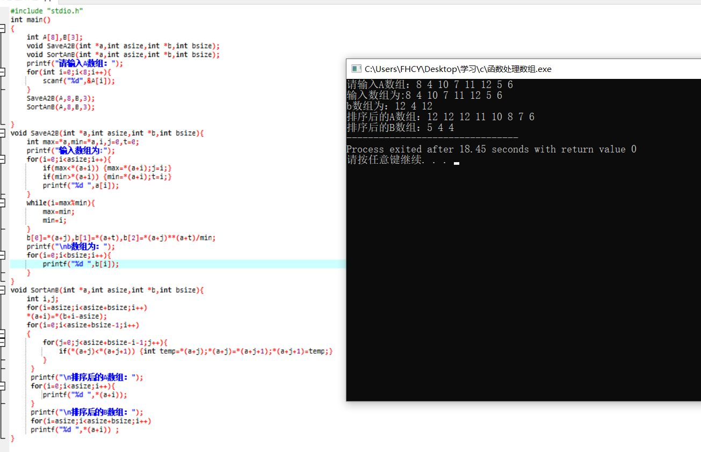
5.经验收获：
笔者在做到跨数组冒泡法排序的时候没有一点思路，尝试过用low和high分别表示a[8]的最小值和b[3]的最大值，结果最头疼的一点是如何确定b[3]中有多少个能和a数组中交换的，而且做不到只用一个二重循环。笔者尝试了一个三重循环、两个二重循环都能做出来，但对于一个二重循环起初实在是有点摸不着头脑。后来看了几道例题，突然想起来指针可以拓展数组的个数，这样就可以把a和b数组重合到a数组中，再通过a数组的冒泡法就可以解决了。实际上的思路是非常简单的。但笔者还是在这道题上浪费了大量时间，个人认为还是经验不足，对于指针的熟悉程度不够。这道题根据题目的定义其实就已经给出了隐藏的思路了，但笔者还是熟练度不够，没往这个方向思考，还得继续深入努力。

